Với mong muốn mang lại sự giao lưu học hỏi giữa các học sinh trên nhiều lĩnh vực như LQVH,LQVT,GDAN,HĐTH,KPKH,Tiếng anh... và tạo ra sân chơi bổ ích, thiết thực giúp các em vui chơi một cách lành mạnh. Rung chuông vàng là sân chơi lành mạnh, bổ ích để các em học sinh củng cố kiến thức, thể hiện tài năng, trí tuệ, sự sáng tạo, giao lưu, học hỏi và chia sẻ những kinh nghiệm trong học tập trong năm học vừa qua cũng như trong cuộc sống. Góp phần đa dạng hóa các hình thức giáo dục nhằm tăng cường tính chủ động và hiệu quả tiếp thu kiến thức, góp phần giáo dục toàn diện cho học sinh.

Sáng ngày 04/05/2017 Trường mầm non Việt Hưng đã tổ chức cuộc thi “Rung chuông vàng 2017"cho các bạn khối mẫu giáo lớn. .Tham dự chương trình có đông đảo các bậc phụ huynh và các em học sinh trong nhà trường

Chương trình gồm 2 phần, phần mở đầu là các tiết mục văn nghệ sôi nổi chào mừng của các bạn nhỏ đến từ khối MGN đã đem đến cho chương trình một bầu không khí thật vui tươi giúp các anh chị khối MGL bước vào cuộc thi thoải mái hơn.

Trong tiếng cổ vũ nồng nhiệt của hàng đông đảo các bậc phụ huynh, học sinh. Trên sân khấu, 40 thí sinh tiêu biểu đại điện cho 4 lớp MGL A1,A2,A3,A4 tự tin vượt qua hàng loạt những câu hỏi càng làm cho cuộc thi thêm phần gay cấn, hấp dẫn. Tuy nhiên, thể lệ của chương trình sẽ đưa ra với độ khó tăng dần và sẽ loại trừ những thí sinh đưa ra kết quả sai so với đáp án của chương trình.Trải qua 25 câu hỏi và 1 câu hỏi phụ, Cuối cùng, cuộc thi cũng đã tìm ra chủ nhân dành chiến thắng thuyết phục. Giải cao nhất của cuộc thi đồng thuộc về bạn Bảo Anh lớp MGLA1, bạn Minh Hiếu Lớp MGLA2, bạn Minh Châu lớp MGL A3  
 Hội thi "Rung chuông vàng" năm học 2016-2017 của trường Mầm non Việt Hưng đã khép lại nhưng những khoảng khắc đẹp nhất của hội thi vẫn còn mãi trong trái tim của mỗi học sinh- những chủ nhân tương lai của đất nước. Chúc các bé mạnh khoẻ, chăm ngoan, và luôn tràn ngập niềm vui hạnh phúc

Sau đây là một số hình ảnh của hội thi:

[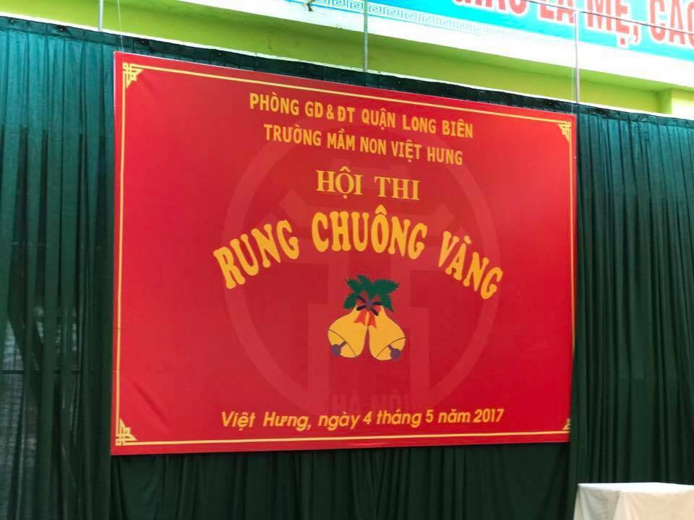](https://www.facebook.com/photo.php?fbid=1923252277908342&set=pcb.1923265261240377&type=3)

